In het figuur hieronder wordt een schema gegeven met twee batterijen, vijf weerstanden en één condensator.
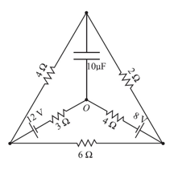

Bepaal de stroomsterkte door de weerstand van 3 Ω als er voldoende tijd is verstreken.

- 0,1 A
- 0,2 A
- 0,4 A
- 0,8 A

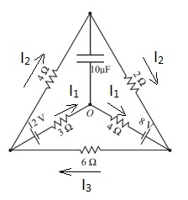
Antwoord: C

Na lange tijd is de condensator geladen en loopt daar geen stroom meer.

Kies (willekeurig) de andere stroomrichtingen, pas de stroomwet en spanningswet van Kirchhoff toe en vind 3 onafhankelijke vergelijkingen:

Bijvoorbeeld:
(1) I₃=I₁+I₂
(2) -8+4I₁+3I₁+12+6I₃=0
(3) 2I₂+4I₂+6I₃=0

Uitwerken:
I₁ = -0,4 A
I₂ = -0,2 A
I₃ = 0,2 A

